悠然居项目楼梯间栏杆制作及安装工程施工合同

成本代码：3.2.11
合同编号：BLT.JA.089

发 包 人：河南浩德龙瑞置业有限公司
承 包 人：河南鑫会明金属制品有限公司
签订日期：2024年10月30日

悠然居项目楼梯间栏杆制作及安装工程施工合同
发包人：河南浩德龙瑞置业有限公司（以下简称甲方）
统一社会信用代码：91410300MA9MYURF5B
承包方：河南鑫会明金属制品有限公司（以下简称乙方）
统一社会信用代码：91410307MA9MD6KY6M
依照《中华人民共和国民法典》、《中华人民共和国建筑法》及其他有关法律、行政法规，遵循平等、自愿、公平和诚实信用的原则，双方就本悠然居项目楼梯间栏杆制作及安装工程施工事项协商一致，订立本合同。
- 工程概况
合同名称：悠然居项目楼梯间栏杆制作及安装工程。
工程地点：河南省洛阳市文景路与渠东路交叉口东南角。
资金来源：自筹资金。
- 工程承包范围
1、承包范围：悠然居项目楼梯间栏杆工程楼梯栏杆制作、运输、安装、验收等全部内容。详见附件《工程量清单计价表》。
2、承包范围内所包含的楼梯栏杆的深化设计、加工制作、储运、安装（安装内容包括：楼梯栏杆卸货、搬运、就位，打膨胀栓，安装、五金件安装、防雷接地连接等）及安装措施（含吊篮及其他垂直运输设备）、楼梯栏杆的清理、成品保护（自带保护膜整体完全覆盖）、与总包单位现场协调施工用电、通过验收、交工前楼梯栏杆保洁一遍，因质量问题引起的维修和更换、检测、验收、保修、交付甲方使用的各项检测及资料汇总工作、提供相应的各项合格证书及检测资料等，并配合建设工程项目的总承包方完成施工楼宇建设工程的竣工验收及备案工作。乙方加工前须自行核对楼梯栏杆清单、施工图纸及变更、详图，并至现场实地踏勘且进行楼梯栏杆洞口复核，确认无误后再进行制作加工，包括为完成上述内容而有必要采取的隐含的所有施工及安全等各方面的措施等，及与本工程其他相关施工单位的配合等。
3、乙方严格按照施工图纸及规范进行深化设计，深化设计包括但不限于对平剖面节点（与混凝土墙体的连接方式，与保温位置的处理，拐角处理、防水处理）分楼深化设计并应得到甲方确认；乙方应严格按照甲方提供的详图进行生产、安装。由于乙方深化设计不完善所造成的相关安全、设计缺陷、质量缺陷、验收责任问题由乙方承担。
4、本工程如避雷接地等电位金属片已覆盖，总包负责找出等电位金属片，乙方负责按相关规范进行连接。
5、乙方在楼梯栏杆制作及安装前需现场准确核对洞口尺寸，并由甲方、监理方、总承包方、精装修施工单位、乙方五方对粉刷后的洞口净尺寸签字确认。

三、承包方式
1、合同承包方式：含税固定综合单价，暂定总价形式。
1.1、含税固定综合单价中已包括但不限于承包范围内制作及安装工程设备和材料的购置、安装、调试、检测、办理验收手续及取得合格证所需费用、质保期内的维修费和保修期内所需的备品备件费。
1.2、含税固定综合单价中已包括但不限于完成承包范围内所有制作及安装工程的成本、利润、税金、措施费、规费（专项费用）、验收、风险费用等与之相关的所有费用。

四、工期要求
1、本合同签订生效后，甲方按照供货数量、规格、工期等内容分批次向乙方发出通知，乙方应于收到甲方通知后安排生产制作，并根据甲方通知的要求按时供货及安装。乙方接到甲方进场通知后，应按照甲方工期要求组织人员进行供货及安装，确保在甲方通知要求的工期内全部供货及安装完毕。乙方在安装施工过程中不应影响土建施工单位及其他配合施工单位。
2、总工期为 45 日历天。分批次制作及安装，每批次为 30 日历天，其中制作工期 20 日历天，安装工期为 10 日历天。计划开工日期： 2024 年 10 月 30 日，具体开工时间以甲方发出的书面通知为准。（具体工期按照项目实际情况进行调整）
3、施工过程中如遇甲方责任或不可抗力等因素所延误的工期，经甲、乙双方签证认可后予以调整，并在此基础上确定完工日期。

五、合同价格
1、合同暂定含税总金额为¥ 210495.23元（大写人民币 贰壹万零肆佰玖拾伍元贰角叁分）。其中不含税金额为¥ 186278.96 元（大写人民币壹捌万陆仟贰佰柒拾捌元玖角陆分），增值税税金为¥ 24216.27 元（大写人民币 贰万肆仟贰佰壹拾陆元贰角柒分），税率 13 %。详见附件 《工程量清单计价表》。
2、增值税税率说明：
2.1、合同价增值税税率按13 %计算，如因国家税收政策变化引起增值税税率调整，增值税税金依据国家增值税税率调整进行增减调整，合同价随增值税税金增减进行增减调整（合同不含税金额不变）。增值税税金增减金额随付款节点进行调整，结算总价的税金按实际付款时税率进行结算。
2.2、如因乙方纳税资格变更引起增值税税率变化，风险由乙方自行承担（税率增加的，甲方仍按原税率支付税金；税率减小的，甲方按减小后的税率支付税金）。

六、工程价款支付
1、本工程无预付款，按批次进行付款。
2、每批次工程材料进场施工完成工程量50%，经甲方、监理单位及相关部门验收合格后，支付已完成价款的80%；
3、每批次工程安装完毕后，经甲方、监理单位及相关部门验收合格后，支付至本批次已完工程量对应金额的80%；
4、工程全部施工完成，经甲方、监理单位及相关部门验收合格后，工程量与甲方核对确认后，支付该批次已完工程量对应金额的90%。
5、工程全部施工完成，经甲方、监理单位及相关部门验收合格，结算完成后，支付至结算金额的 97%，剩余款项（结算价款的3%）留作质保金，质保期内，如因工程质量问题、用料质量问题、维修或乙方其他违约行为等导致乙方存在应支付未支付款项或甲方代乙方支出的款项的，甲方有权在质保金中直接扣除，质保金不足以弥补甲方损失的，乙方应负责赔偿，因此导致工程质保金低于3%，乙方应在收到甲方补足通知之日起3日内予以补足。质保金待质保期满且无质量问题后30个工作日内一次性无息付清剩余质保金（若有）。
6、每次付款前，乙方应按甲方要求出具等额合法有效的增值税专用发票。但是，当甲方向乙方累计支付款项至本合同结算值的97％时，乙方须向甲方开具结算金额100％的合法有效的发票，否则甲方除扣留质保金外，还有权拒绝支付该批次工程款。乙方应在开票之后5个工作日内将发票送达甲方，甲方签收发票的日期为发票的送达日期。
7、工程款按节点支付时，不再支付变更及签证款项，即变更及签证部分付款在结算后支付。
8、对发票不合规的约定
8.1、乙方提供的发票为增值税专用发票的，因乙方迟延送达、开具错误等原因导致其提供的增值税专用发票没有通过税务部门认证，造成甲方不能抵扣的，甲方有权拒绝接收。
8.2、乙方开具虚假、作废等无效发票或者违反国家法律法规开具、提供发票的，乙方应自行承担相应法律责任，并应向甲方支付合同总价20% 的违约金，乙方提供履约保证金的，甲方有权扣除乙方全部履约保证金，以上违约金或履约保证金不足以弥补甲方损失的，乙方应予赔偿；乙方重新开具的发票仍与合同约定不符的，乙方除按本项前述约定承担责任外，甲方拒绝接收；乙方无法开具发票的，乙方除按本项前述约定承担责任外，乙方应退还甲方已付款项，赔偿由此给甲方造成的全部损失，甲方有权终止合同。
9、其他税务风险的合同约定，
9.1、如果甲方丢失增值税专用发票联和抵扣联，乙方应向甲方提供专用发票记账联复印件，并加盖乙方发票专用章。
9.2、如果获得开具的汇总专用发票，则乙方应提供其防伪税控系统开具的《销售货物或者提供应税劳务清单》，并加盖发票专用章。

七、履约保证金
本工程未安排履约保证金。
八、施工技术及体系要求
1、 技术标准
本次工程内容执行国家现行相关工程建设法律、法规、强制性标准及相关技术规范
1.1、《建筑工程施工质量验收统一标准》GB50300-2013
1.2、《建筑装饰装修工程质量验收规范》GB50210-2013
1.3、《钢结构工程施工质量验收规范》GB50205-2001
其他与本工程有关的现行工程技术、质量评定标准、施工验收标准及规范。
说明：
（1）以上引用标准，如果已有更新标准，则执行新标准。
（2）以上只列出一些主要规范、标准，本项目涉及的有关内容按相应规范、标准执行。
（3）以上所列的主要技术标准和规范，如未能达到国际或国内最新标准时，投标方应在设计、施工及选用设备和材料时按最近的国际或国内标准执行，并提供采用的国际或国内标准、规范和所应用的最新版本的有关技术依据资料。
1.4、浩德地产护栏施工工艺标准。
2、技术要求
（1）扶手杆与两端墙体应设置锚固脚，进行锚固。
（2）栏板栏杆竖向立杆间距（净间距）小于等于110mm。所有立柱净间距应小于等于1200mm。
（3）所有焊口处均应使用二氧化碳保护焊，所有承插口缝隙不大于1mm。
（4）栏杆安装过程中如包含防雷接地工作内容，防雷预埋不包含在施工内容中，与防雷预埋连接相关的施工工程（包括但不限于材料费、安装费、人工费等一切费用）全部包含在本合同总价中。
（5）栏杆底部、侧面与墙柱接触点处都应加装装饰盖板（盖板材质颜色同栏杆）。
（6）安装过程中如破坏粉刷层或污染墙面（保温层）应修复破坏部分并恢复原状，产生垃圾自行清理。
3、防锈措施
（1）对于栏杆所有焊接处，需做抛磨去毛刺处理。
（2）喷涂表面应使用静电喷涂法，在喷涂之前，管材必须进行磷化处理。
（3）在进行喷涂工艺之前应对管材已发生锈斑部分及油污部位进行打磨清除，并刷防锈漆。
4、材质要求
（1）所用钢管为热镀锌焊缝钢管，钢管内、外壁镀锌。
（2）钢管标注尺寸中厚度均应满足国家相关规范要求厚度尺寸偏差要求，禁止使用下差管、扩口管。
（3）固定膨胀螺栓必须使用镀锌螺栓，M8*80及更大规格型号，为沉头型（安装后外部仅露一个帽）。
（4）锚固脚所用钢板厚度不得小于3mm，并做防腐、防锈处理，颜色同栏杆。
（5）栏杆喷涂采用阿克苏塑粉，颜色为浅灰色。
（6）进场后需按招标图纸提供深化图纸，经甲方设计部门签字确定后方可施工。
（7）《浩德地产护栏施工工艺标准》
九、 进场、材料供应要求：
1、由乙方自行选择供货商进行采购的材料：由乙方采购前按照甲方确认的设计图纸及定标封样要求注明的颜色、质量、质感、规格、品牌等送实物样品（所有饰面材料）供甲方确认，经甲方、监理书面确认后，作为施工实物样板封存甲方，并由乙方按甲方确认的施工实物样板自行采购。
2、在施工时材料在进场前必须先经甲方书面认可后方能进场，否则甲方有权清退相关材料，由此产生的费用由乙方承担。甲方有权自主决定是否改为甲供材料，乙方对此不能有任何异议；
3、乙方所使用的材料必须保证合格证书等资料齐全，保证材料通过消防等主管部门的检验检测并承担相关费用且提交相应检测报告，因材料不合格造成费用等损失均由乙方承担。同时，乙方采购材料必须符合国家、河南省及洛阳市的环保标准，选用板材必须达到E1级环保级别及达到洛阳市环保主管部门的标准。
4、乙方在购置设备及材料前必须经甲方、监理书面认可后方可采购。乙方采购的设备、材料等在进场前要先向甲方和监理方填报《材料、设备进场报验单》，经甲方和监理验收合格并书面签证认可后方能进场，且使用前应按有关规定进行自检或按甲方要求进行检验或试验，不合格的不得使用，检验或试验费用由乙方承担。甲方的认可及/或签证并不视为对乙方供应设备及材料的质量合格的认可，也不因此免除乙方对设备及材料的质量瑕疵担保的责任。未经甲方和监理工程师检查认可的设备、材料不得进场；已进场但自检或甲方检验不合格的设备、材料应清退出场，由此造成的责任及损失由乙方负责。
5、本工程承包范围内使用的全部设备、材料及产品必须满足合格品规定，满足国家标准和行业标准，并符合洛阳市质量部门对建筑设备、材料及产品的具体要求，坚持三证（合格证，材质书，出厂检验报告）齐全，有规定要求的材料必须检测或复试合格后方可使用。同时因乙方所使用的建筑材料存在的包括但不限于质量问题造成建筑物环境污染超过国家或洛阳市允许标准，由乙方负责处理并承担因此而造成的相应经济损失。
6、材料供应要求：
6.1、本工程所有材料及设备均由乙方采购，乙方必须保证所采用的材料符合国家和地方现行规范标准，符合本合同要求的材料品牌、规格、质量标准及其他技术要求。
6.2、乙方使用的材料设备如不符合合同约定要求，甲方或监理单位有权要求乙方负责更换、拆除并重新采购，由此产生的责任及损失由乙方承担。因材料不合格造成费用等损失均由乙方承担。
6.3、乙方在购置设备及材料前必须经甲方、监理书面认可后方可采购。乙方采购的设备、材料等在进场前要先向甲方和监理方填报《材料、设备进场报验单》，经甲方和监理验收合格并书面签字认可后方能进场。材料进场验收要求详见《中浩德控股集团有限公司工程材料/设备进场验收管理制度V1.0 》。未经甲方和监理工程师检查认可的设备、材料不得进场；已进场但自检或甲方检验不合格的设备、材料应清退出场，由此造成的责任及损失由乙方负责。甲方的认可及/或签证并不视为对乙方供应设备及材料的质量合格的认可，也不因此免除乙方对设备及材料的质量瑕疵担保的责任。
6.4、甲方对施工过程中的工程质量问题实行零容忍，若乙方采购的材料设备不符合合同约定的品牌、厂家、产地、材质、工艺、规格、型号等标准或者存在“假冒伪劣”等情形（包含提供虚假或者过期无效的合格证、检测报告等情形），则甲方有权要求乙方将该部分材料设备清退出场，对已施工使用的材料设备，有权要求乙方全部拆除并重新施工，直至符合合同约定的各项质量标准，工期不予顺延，由此导致乙方工期及材料费用等损失由乙方自行承担，同时甲方还有权根据本合同相关条款追究乙方的违约责任，并向乙方主张包括但不限于因索赔产生的诉讼费、保全费、保全担保费、律师费等损失。为保障建设工程品质、强化施工质量，无论工程是否已经验收合格，无论甲方是否未经验收即已投入使用，乙方均承诺：不论何时，只要甲方发现乙方施工的工程存在前述约定的情形，乙方除按照本条款承担相应责任外，还应当按照该部分材料设备对应的合同价款的5倍金额另行向甲方支付惩罚性赔偿（该惩罚性赔偿不足伍万元的，按伍万元计）。
6.5、主要材料品牌约定详见附件《价格清单》中约定的品牌，定制材料以现场封样确认的品牌为准。
6.6、乙方确保随货提供的检测报告、合格证的真实性，否则，乙方应对所供产品符合合同约定承担证明责任。
7、当有关规范、法规、标准或合同内出现差异及矛盾时，应以现行的规范为准。

十、现场安全文明施工及管理要求
1、乙方要确保安全施工，派专人负责具体的安全工作，并经常性地做好安全宣传教育，严防安全隐患，杜绝伤亡事故和火灾的发生。如发生事故，责任由乙方负责，与甲方无关，乙方同时保护现场并及时上报有关部门。
2、乙方及乙方派驻施工现场的项目经理须向甲方签订安全责任书，对工程质量、安全作出相应承诺和确定目标值。若上述目标不能达到，应向甲方支付违约金2000元并向甲方给予经济补偿和承担相应的法律责任。
3、施工现场用电器具应有接地、接零装置和线路布置规范化，安全防护措施到位。乙方自身职工、与甲方有关的第三方人员在现场发生伤亡事故，其经济责任、法律责任和其他民事责任均由乙方负责。
4、乙方应加强对职工的教育。施工现场严禁出现饮酒、打架斗殴、赌博和其他违法违章现象，每发现一次，乙方按5000元/次的标准向甲方支付违约金。
5、乙方严禁对现场甲方工作人员、与甲方有关第三方人员、监理人员等，进行请客、行贿。甲方发现一次无论何原因将对各方参与人员给予发生数额10倍以上的经济处罚，达到刑事责任时，将依据有关法律追究当事人的刑事责任。
6、乙方需遵守甲方、监理及总包单位的相关安全规程制度，否则相关各方有权视情形予以经济处罚
7、乙方在施工中要服从甲方、监理、总包单位的统一指挥，做好防尘防噪措施，各项措施和管理达到示范工程标准。
8、乙方应保证施工现场的卫生标准、噪音标准、扬尘治理等指标满足国家、地方的有关规定。施工中因乙方违反规定造成的损失和发生的费用（若主管部门罚款）均由乙方承担。
9、施工过程中如发生扰民或民扰，由乙方与甲方协调解决，费用乙方承担。
10、安全文明施工及管理需满足《中浩德地产有限公司（安全文明施工标准图册）》中对应的要求，其他未尽事宜详见《悠然居项目现场管理制度》。
11、乙方及乙方施工人员在现场包括但不限于因用水、用电、高空作业、使用机器发生伤亡事故的，其经济责任、法律责任和其他民事责任均由乙方负责。
12、乙方及乙方施工人员任何时候不得出现围堵甲方售楼部、公司及政府部门，如出现围堵情况，则每发生一次，乙方需向甲方支付违约金100000元。
13、施工期间，乙方应及时整理和安排所有机械、工具、材料、建筑垃圾等，做到工完场清，工程建设中每个楼层的多余材料、建筑垃圾必须通过井架或垃圾槽运输到地面，严禁从高空直接向下抛物，否则，乙方每次应向甲方支付违约金1000元；以上物品在不需用时应按甲方要求清理到总承包单位指定的场地。如乙方未按时完成以上工作，甲方有权另行委托他人进行拆除清运，发生的相关费用从乙方合同价款中扣除。
十一、质量要求及验收
1、工程质量目标为达到图纸及相关规范要求的合格标准。
2、适用标准、规范：国家、河南省现行的钢构安装工程相关施工验收规范、标准及甲方企业标准中较高标准执行。
3、本工程要求一次验收合格率100%，同时满足图纸设计和甲方的要求。因乙方原因导致工程质量达不到工程质量目标，乙方应无条件返工直至达到合格标准，并承担由此造成的一切损失。同时，甲方不予工期顺延。
4、材料进场时，通知甲方、监理同时进行验收，如发现有不合格材料应立即退场并进行调整，合格后方可加工，同时现场封样处理。乙方要负责消防验收通过。每栋楼楼梯栏杆不少于2次破坏性试验，费用由乙方承担。
5、施工中，凡出现质量不合格或不符合相关规范要求的工程经甲方、监理或政府相关部门提出进行返工的，乙方必须认真执行，并承担由此发生的全部费用，乙方并不能因此而获得工期顺延。
6、进场后，乙方必须认真执行《现场管理条例》。如乙方不能认真完成相关的管理要求，监理将根据情况对乙方下发《整改通知单》，乙方在接到《整改通知单》后须按要求整改，否则，监理将按照《现场管理条例》进场考核，乙方并承担甲方因此所造成的一切损失。
7、隐蔽工程由乙方书面通知甲方、监理，由甲方 、监理相关工程技术人员到现场检查验收，经验收合格后并履行隐蔽工程签证手续，乙方可将该部位隐蔽，若甲方验证合格后48小时内未履行签证手续，乙方可视为甲方同意隐蔽。
8、分项工程安装完毕，乙方应通过自查自检，认为合格后，通知甲方、监理验收，验收合格后，甲方、监理应及时给予办理验收签证手续。
9、《中浩德地产集团工程精细化手册1.0工艺标准》中对应的要求。
10、工程竣工后，乙方通过自检、自查，并进行调试、开通、试运行正常后，认为具备条件时，乙方应以书面的方式向甲方、监理方提出验收申请，甲方自收到申请之日起5个工作日内给出正式回复，并在回复之日起5个工作日内组织相关人员验收，并提出验收意见，甲方认为不具备验收条件的除外。
13、验收中如发现不合格需返工或修补的部分，乙方应及时进行整改并在规定期限内完成，经复验合格后再进行移交，由此发生的费用及产生的责任由乙方承担。
14、竣工工程验收以国家规定的施工验收规范质量检验标准为依据，在进行竣工验收时，乙方应向甲方提供增减工程变更的有关手续和中间交工验收纪录、隐蔽验收工程纪录、所有材料及设备合格证书产地证明等有关材料、所有安装工程的竣工图纸。
15、工程验收合格后，乙方负责按工程竣工资料归档要求，提交满足相关建筑工程质量监督部门对技术资料的要求的竣工资料，把有关资料送交总包。
16、乙方负责办理向甲方和监理公司验收手续及负担有关费用，验收合格后，乙方应向甲方提供工程验收合格证书。对于验收中存在的施工问题乙方应无条件进行整改，涉及不同标段相连结的施工问题，乙方应主动进行协调并解决问题。

十二、工程变更
1、乙方应严格按照经甲方审核签认的施工图纸施工，不得随意变更；若确需变更，应按程序报甲方同意后，方可变更施工，乙方擅自变更的，应自行拆除并按图施工，且因此否则造成的一切后果均由乙方负责，延误的工期不予顺延。
2、施工过程中，若甲方需要增减项目或变更项目应提前以书面形式通知乙方，乙方同意满足甲方需求。
3、变更、签证的计价原则：本合同执行期间，若因甲方设计原因引起的设计变更，由甲方出具设计变更单。因设计变更引起部分分项工程子目的增加，该项子目的综合单价在合同中（即后附价格清单）有相同子目的执行相同子目的单价，合同中后附表中有相近子目的按相近子目执行；若合同中后附表无适用或类似于变更、签证工程综合单价的，则由甲方乙方共同认价后按照认价计入结算；若在施工过程中未由甲方认价的，结算时按照甲方认为可行的单价计入结算，乙方不得有任何异议。

十三、结算
1、结算依据：甲方审核签认的施工设计方案、甲方认可的变更签证、施工合同、补充协议、招标、投标文件等。
2、结算价款＝现场验收合格工程量*全费用固定综合单价±变更、签证造价－其他应扣费用。
办理竣工验收、合格证、检测费用等由乙方自行承担。
3、结算时依据图纸和现场实际情况，楼梯栏杆净长度为扣除面层后的净尺寸。若变更签证有附表中产品等形式之外的形式与后附工程量清单项目相同或相近的，则采用其相同或相近的单价；如后附工程量清单项目中没有相同或相近的，则由甲方认价后按照认价计入结算，并在结算时执行，结算后并入结算总价；否则按照甲方单方认定价格执行，计入结算总价。
4、工程全部完工，经项目所在地具有管辖权政府职能部门验收合格且出具合格验收意见文件后30日内乙方提交装订成册完整的工程竣工结算资料两套，逾期提交或提交资料不合格，由此产生未能及时结算的责任由乙方承担。若乙方在上述时间内不提交结算资料，甲方有权单独进行结算，乙方应接受甲方结算结果；若提交资料不完整（遗漏或后补资料）视为放弃；放弃部分甲方只计算变更减少部分，不再计算变更增加部分，乙方不得提出异议，由此产生的未能及时结算的责任由乙方自己承担。甲方成本部门收到乙方提交合格的结算资料后90个工作日内审查完毕并通知乙方，乙方接到结算审查通知后10个工作日内确认或提出异议，逾期视为已认可甲方审查意见，最终结算金额以审计结果为准。
5、乙方报送结算书应诚实准确，若最终审减额（报送金额—结算金额）超过结算金额的5%，则需要乙方向甲方支付超出5%部分的费用的3%作为违约金，且违约金在结算金额中一次性扣除。
6、若甲方需在本合同约定的标的或工作量以外委托乙方完成一定的工作量，应以正式书面形式将具体工作范围、价款、完成时间、付款方式等主要内容通知乙方。若无正式书面委托，甲方不予结算。

十四、质保期

1、本工程的质保期为两年，自项目整体竣工验收合格之日起开始计算。

2、质保期内若有施工质量问题、用量问题等，乙方必须在接到通知后的 24 个小时内派员维修并在24 小时内完成修复，因质量问题引起的损坏，乙方免收一切费用；对于质保范围外的维修，乙方承诺仅向甲方收取更换的材料、部件的成本费。若乙方在收到通知后不及时派员维修，甲方、物业管理公司可另请人员修理，费用在质保金中扣除，如质保金不足以支付的，甲方有权向乙方追偿。因质量问题给甲方或第三方造成损失的，乙方承担赔偿责任。

十五、双方责任与义务
1、甲方的责任与义务
1.1、遵守法律、法规和规章，甲方应在其实施本合同的全部工作中遵守与本合同有关的法律、法规和规章，并应承担由于其自身违反上述法律、法规和规章的责任。
1.2、甲方委派陈卓，电话：18611572097，为现场代表，监督、检查产品、工程的质量，协调工作中发生的有关事宜，并参与产品、工程的初验、验收和签证工作。如现场代表变更则需及时通知乙方。
1.3、甲方应提供乙方所需工程建筑图、说明书、建筑平面图、变更图及有关技术文件等作为乙方产品设计和施工的有效依据。
1.4、甲方协调乙方与土建单位施工配合问题，并督促工程进度。
1.5、签订合同时，甲方向乙方提供建筑施工图、变更通知及相关材料1套。
1.6、甲方应及时按合同要求给乙方拨付工程款、组织工程竣工验收并按合同规定办理竣工结算。
1.7、进场材料及施工成品、半成品达不到标准要求的，甲方有权责令乙方调换。
1.8、为乙方协调水源、电源接驳点。
2、 乙方责任与义务
2.1、遵守法律、法规和规章，乙方应在其负责的各项工作中遵守与本合同工程有关的法律、法规和规章，并保证甲方免于承担由于乙方违反上述法律、法规和规章的任何责任。
2.2、乙方委派张向峰 为现场代表，电话 13608663637 ，并须持有与工程项目相适应的资格证书，负责施工期间的施工质量、安全问题，协调工作中发生的有关事宜。如现场代表变更则需经甲方同意。
2.3、乙方应服从甲方、监理单位、总承包单位的管理，密切配合总承包单位施工，遵守工地的有关规定；严格实行工序开工前向监理报验制度。需添加上监理单位
2.4、乙方需无条件配合其它单位做好预留预埋工作。
2.5、乙方不得将该工程转包或分包，否则甲方不支付乙方所发生的任何费用。
2.6、按照施工安全规范的要求，采取相应的安全施工防护措施，对验收合格前的安全负全责，发生安全事故与甲方及总承包单位无关，一切责任由乙方承担，甲方因此承担责任的，乙方应负责赔偿；做到文明施工，工完料清、场清；乙方做好半成品保护工作。
2.7、做好各项质量自检记录，参加竣工验收，编制工程结算。
2.8、遵守国家或地方政府及有关部门对施工现场管理规定；服从甲方的有关指令，积极配合甲方进度安排。
2.9、依据规范要求，负责组织工程验收及检测，验收及检测费由乙方自理。
2.10、根据施工验收规范及甲方要求，及时向甲方和总承包单位提供该分项技术资料。
2.11、甲方告知水源电源接驳点，但是具体接驳工作及产生的水电费由乙方自行承担。乙方在施工中用水、用电耗直接向总承包单位缴纳（具体的计量计价方式由乙方和总承包单位自行协商确定）。
2.12、周边关系由乙方进行协调，包括协调的责任及相关费用。
2.13、乙方负责电梯门洞及电梯控制箱周边的封堵。
2.14、乙方负责完工后异味去除、保洁、垃圾清理等收尾工作。

十六、违约责任
1、除不可抗力外，甲乙双方应严格遵守本合同的条款，否则，违约方须承担违约责任。
2、若乙方未能按本合同约定工期供货、安装及完工，视为乙方违约，每逾期一天，按合同总价款的1%向甲方支付违约金。
3、乙方存在其他任何逾期违约行为但未达到甲方行使单方解除条件的，每逾期一日，按2000元/日向甲方支付违约金，本合同另有约定时除外。
4、乙方存在其他违约行为但未达到甲方行使单方解除条件的，每存在一项/次违约行为，乙方应按2000元/次（项）向甲方支付违约金。
5、乙方提供的产品的品牌、规格、型号等与本合同约定不符的，视为乙方违约，甲方有权拒绝验收。乙方应在5天内无偿更换交付甲方复验至合格，因此造成逾期完工的，按逾期完工条款承担违约责任。
6、乙方违约导致甲方解除合同的，乙方所有人员及设备设施必须在1个工作日内撤离施工现场，否则，甲方有权委托第三方撤场，由此造成撤场费在内的一切损失由乙方承担。
7、乙方提供的产品质量、施工的工程质量、质保期服务质量未能达到本合同约定的质量要求和验收标准的，或进度上不符合甲方要求的，视为乙方违约，甲方有权拒绝验收；乙方应在甲方要求的期限内进行更换、维修、整改，因此造成工期延误的，按逾期完工承担违约责任。
8、乙方应支付的违约金、赔偿金等，甲方有权在应付未付款项中直接扣除，违约金、赔偿金不足以弥补甲方损失的，甲方可继续向乙方追偿。
9、合同签订后乙方不得擅自解除本合同，如乙方擅自解除本合同的，乙方按合同总价款20%向甲方承担违约金。

十七、不可抗力
1、不可抗力指因战争、动乱、瘟疫、空中飞行物坠落或其他非双方责任造成的爆炸、火灾以及9级以上的台风、7级及7级以上的地震等。（以当地行业主管部门的公告为准）。
2、不可抗力发生后，乙方应迅速采取措施，尽力减少损失，并在24小时内向甲方通报受害情况，在事件发生后10日内向甲方报告损失情况和清理、修复的费用；因乙方未及时采取补救措施或采取不当措施造成的扩大损失由乙方承担。
3、因灾害所需清理修复工作所产生的合理费用由双方承担：
3.1、人员伤亡由所属单位负责，并承担相应费用；
3.2、造成乙方工程设备、机械的损失等损失由乙方承担；
3.3、所需清理修复工作的责任与费用的承担，双方另行商定。

十八、送达条款
甲乙双方明确送达信息如下：
1、甲方确认的送达信息为：
送达地址：洛阳市洛龙区关林路8号中浩德控股集团有限公司办公楼一楼 。
联系人：成本管理部；联系固话：0379-60667770 ；联系手机 ： / 。
2、乙方确认的送达信息为：
送达地址： 洛阳市洛龙区关林路8号中浩德控股集团有限公司办公楼一楼。
联系人： 沈露露 ；联系电话： / ；联系手机 ：17637991991 ；电子邮箱： /。
3、双方在此共同确认，上述送达信息将作为双方在合同项下邮寄往来通知、函件等任何文件资料的唯一有效送达地址及联系信息。任何一方变更送达信息，应当提前十日书面通知对方，否则视为未变更。任何一方按照上述送达信息向对方邮寄任何文件资料，自邮件发出后的第三日视为已经有效送达对方并产生相应的法律后果，不论该邮件是否已经由对方实际签收。

十九、合同解约条款
1、乙方存在如下任一情况的，甲方有权要求乙方按照合同总价的20%支付违约金（本合同另有约定时除外），且有权解除本合同，解除通知到达乙方之日生效，该违约金不足以弥补甲方损失，乙方还应继续承担赔偿责任。
1.1、本工程不能通过验收的；
1.2、乙方未能按时进场施工的，在甲方发出书面通知后的5日内仍未进场施工的；
1.3、乙方在施工过程中非因不可抗力或甲方原因造成连续停工7日以上或累计达7日的；
1.4、乙方逾期竣工、向甲方提交竣工结算书及完整的竣工结算资料、核对工程价款或其他逾期行为达7日及以上的；
1.5、乙方人员在施工区内出现打架斗殴行为至警察出警、立案、相关行为人受到行政处罚或刑事处罚的；
1.6、乙方擅自把工程分包或转包给其他任何单位的；
1.7、乙方与甲方工作人员串通、虚构事实或使用其他方式虚报工程量的；
1.8、甲方或监理方对同一施工问题连续下发三次整改通知书后乙方无作为或整改问题未在整改通知书要求的期限内解决；
1.9、乙方购置不符合合同约定的品牌、厂家、产地、材质、工艺、规格、型号等标准的产品或者假冒伪劣产品用于本工程；
1.10、乙方存在其他违约行为，经甲方书面通知之日7日内仍未纠正的。
2、合同解除后，对于乙方已完工部分且质量合格的按照实际工程量给予结算70%；对于不合格部分责令整改，整改合格后给予结算工程70%。若乙方拒绝整改或无作为，甲方对不合格工程量不予支付费用，并由乙方承担由此产生的拆改、整修等费用，乙方应按甲方要求的日期清理现场撤离。如果乙方不主动拆改、整修，甲方可自行整改，相关的费用从未付工程款中直接扣除，不足部分甲方另行向乙方追偿。
3、如合同解约甲方有权委托其他公司进行施工。

二十、争议的解决
本合同履行过程中发生争议或纠纷的，由当事人双方协商解决。协商不成时，双方同意向合同签订地人民法院提起诉讼。

二十一、其他
1、本合同未尽事宜双方协商解决或另签补充协议，补充协议与本合同具有同等法律效力。
2、本合同一式柒份，甲方伍份，乙方贰份，均具有同等法律效力。
3、本合同及其补充协议自双方盖章之日起生效。
4、合同签订地点：洛阳市洛龙区。

二十二、合同附件
附件一：廉政合作协议
附件二：《乙方派驻本工程人员名单表》
附件三：《答疑及回复》《双跑楼梯栏杆认样设计要求》
附件四：《工程量清单计价表》
（以下无正文）

甲方：（盖章）河南浩德龙瑞置业有限公司 乙方：（盖章）河南鑫会明金属制品有限公司 法定代表人： 法定代表人：王明生
委托代理人： 委托代理人：沈露露
开户行：中原银行股份有限公司洛阳 开户行：中国农业银行偃师岳滩支行
万豪中心支行
账号：410311010160004001 账号：161 3030 1040 0058 65
签订日期：2024年10月30日 签订日期：2024年10月30日

附件一、廉政合作协议
廉政合作协议
甲方：河南浩德龙瑞置业有限公司
乙方：河南鑫会明金属制品有限公司
为加强工程项目建设期间的廉政管理，确保项目高效优质按期竣工，甲、乙双方经协商签订本协议并作为双方共同遵守的廉政行为准则。
一．甲方责任
1．甲方有责任向乙方介绍本单位有关廉政管理的各项制度和规定。
2．甲方有责任对本单位项目管理人员进行廉政教育。
3．甲方人员应严格遵守本单位有关廉政管理的规定，不得接受乙方的宴请，不得接受任何形式的实物、现金或礼券。
4．甲方在项目建设期间发现甲方人员任何形式的索贿受贿行为，均应及时采取措施予以制止，并及时通报乙方单位领导。
5．甲方人员如违反廉政管理制度及本协议规定，甲方应视情节轻重、影响大小给予处罚。
6．对于乙方举报甲方人员违反廉政规定的情况，甲方应及时进行调查，根据调查情况进行处理。
二．乙方责任
1．乙方应保证乙方有关人员了解甲方有关廉政管理的各项制度及本协议的规定，并遵照执行。
2．乙方不得宴请甲方人员，不得以任何形式赠送实物、现金或礼券。
3．乙方在项目建设期间发现乙方人员任何向甲方人员行贿行为，均应及时采取措施予以制止，并及时通报甲方单位领导。
4．乙方有责任接受甲方对乙方在项目建设期间廉政管理执行情况的监督。
5．乙方单位人员有义务就甲方人员任何形式的索贿或受贿行为及时向甲方单位领导举报；如乙方向甲方人员行贿，或甲方人员向乙方索贿，乙方满足其要求且未向甲方举报的，一经查实，除追回由此给甲方造成的损失外，甲方可要求乙方支付5万-100万元的违约金。
6．如因乙方或其人员在项目建设期间贿赂甲方人员，被检察机关立案查处的，甲方有权终止合同履行或解除合同，由此给甲方造成的损失，均由乙方负责赔偿。
三、为维护甲乙双方的合法利益，营造良好的商务环境，甲方建立多种举报渠道（如下）。甲方审计监察部人员将恪守职业道德，严格履行保密义务！
（1）微信小程序举报（扫描右侧二维码进入程序，举报信息直达集团董事长）；
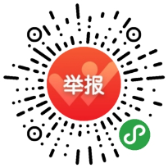
（2）邮箱：shenji@chinahonden.com
（3）电话：风控总监毛政辉：13693798532
（4）电话：审计监察副总监齐全中：18137710188
（5）电话：审计监察高级经理苏文倩：18839528225
（6）信件举报邮寄地址：洛阳市洛龙区关林西路8号中浩德控股集团有限公司审计监察部（收）。
四、甲乙双方发现对方工作人员有下列行为之一的，可通过第三条约定的渠道进行举报：
1.推诿扯皮、有责不负、处事消极、渎职失职、弄虚作假等行为。
2.以权谋私、滥用职权、处事不公、隐瞒事故、违章指挥造成公司严重事故隐患的行为。
3.贪污、受贿、盗窃、欺上瞒下等违法乱纪行为。
4.出卖、泄露公司商业机密等危害公司行为。
5.重大经济活动未按公司制度、流程执行的违规违纪行为。
6.利用职权，任人唯亲，拉帮结派，搞小利益团体或对同事正当行使权利进行打击报复的行为。
7.故意涂改公司文件或以公司名义谋私利，损害公司荣誉和利益的行为。
8.私自侵占、挪用公司财物，损坏公司重要设备或资产的行为。
9.破坏团队和谐，故意挑拨员工之间关系，对同事恶意侮辱、陷害、制造事端的行为。
10.妄议集团经营、管理、决策部署、会议决议，对正当行使职权的执法部门、员工进行设置障碍、诋毁、恶意侮辱的行为。
11.其他违反法律或者甲方公司相关制度的行为。
（以下无正文）
甲方（盖章）： 乙方（盖章）：
签订日期：2024年10月30日 签订日期：2024年10月30日

附件二、《乙方派驻本工程人员名单表》
《乙方派驻本工程人员名单表》
序号 | 专业 | 姓名 | 职称 | 学历 | 工作年限 | 担任本工程的职务
1 | 沈露露 | 总经理 | 本科 | 20年 | 沈露露 | 项目负责人
2 | 郑利民 | 技术总监 | 本科 | 20年 | 郑利民 | 技术负责人
3 | 张向峰 | 生产厂长 | 本科 | 30年 | 张向峰 | 安全员
4 | 王建坡 | 施工员 | 本科 | 35年 | 王建坡 | 施工员
5 | 于冰花 | 文员 | 大专 | 10年 | 于冰花 | 资料员
6 | 杨梅娜 | 文员 | 大专 | 15年 | 杨梅娜 | 材料员

合同附件三、《答疑及回复》
悠然居项目楼梯栏杆答疑及回复9.18
1、价格单里面材料没有厚度另外和cad里面的图也不符
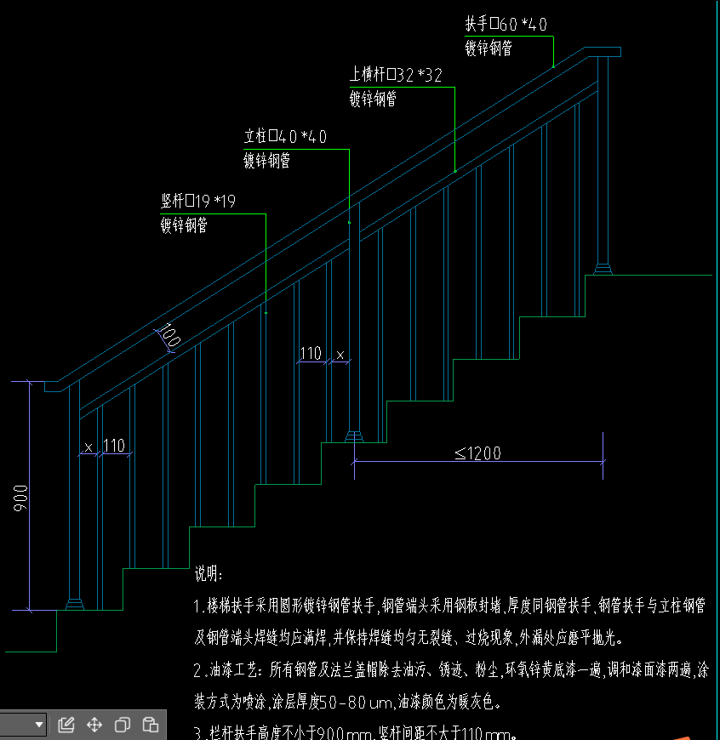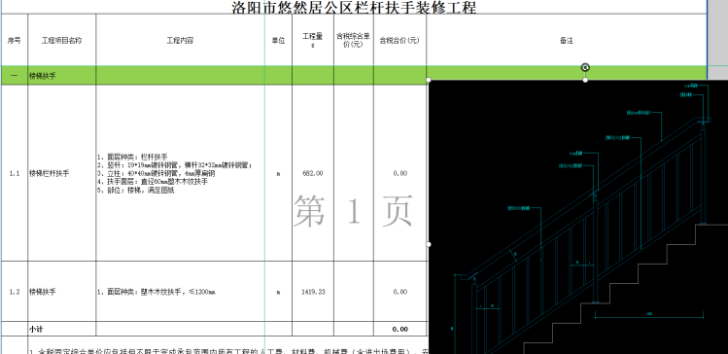
回复：如下图立柱1.5，横杆1.0，立杆0.8.
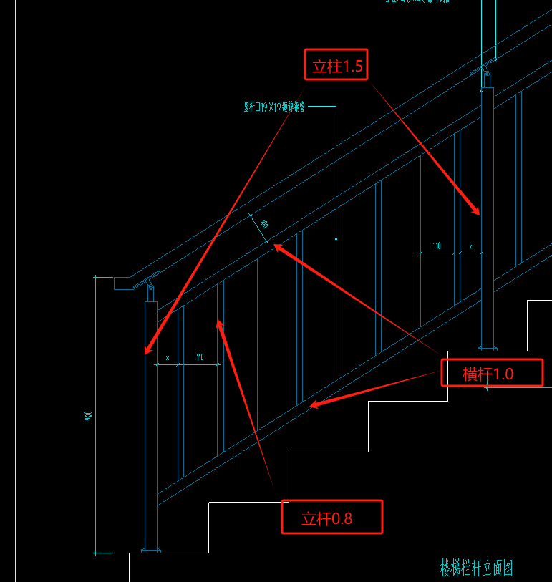

双跑楼梯栏杆认样设计要求（最终）
扶手 形式：扁扶手（形式尺寸同5#楼） 颜色：如下图：
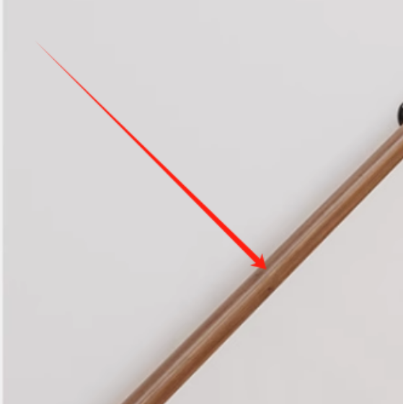
- 栏杆颜色：同大区窗框。扶手节点：由原圆扶手链接节点改为扁扶手链接节点
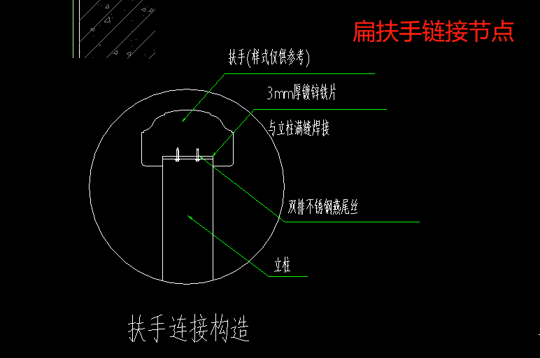
- 栏杆立柱节点
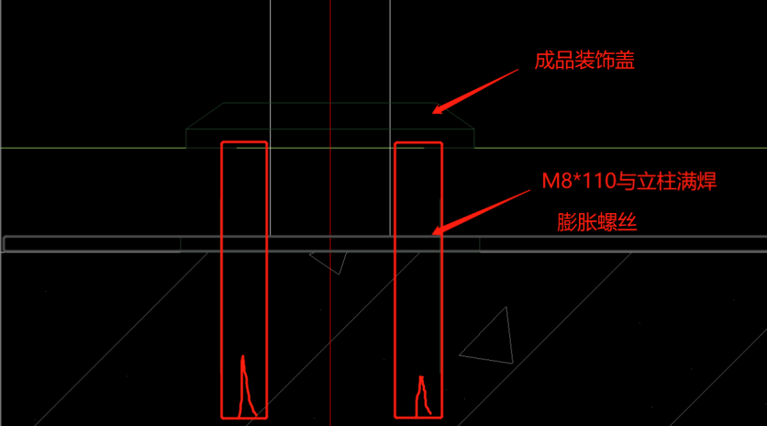
- 靠墙扶手节点及颜色
扶手形式及颜色、扶手与墙体链接件、扶手转角链接方式参考3#楼。
现场照片
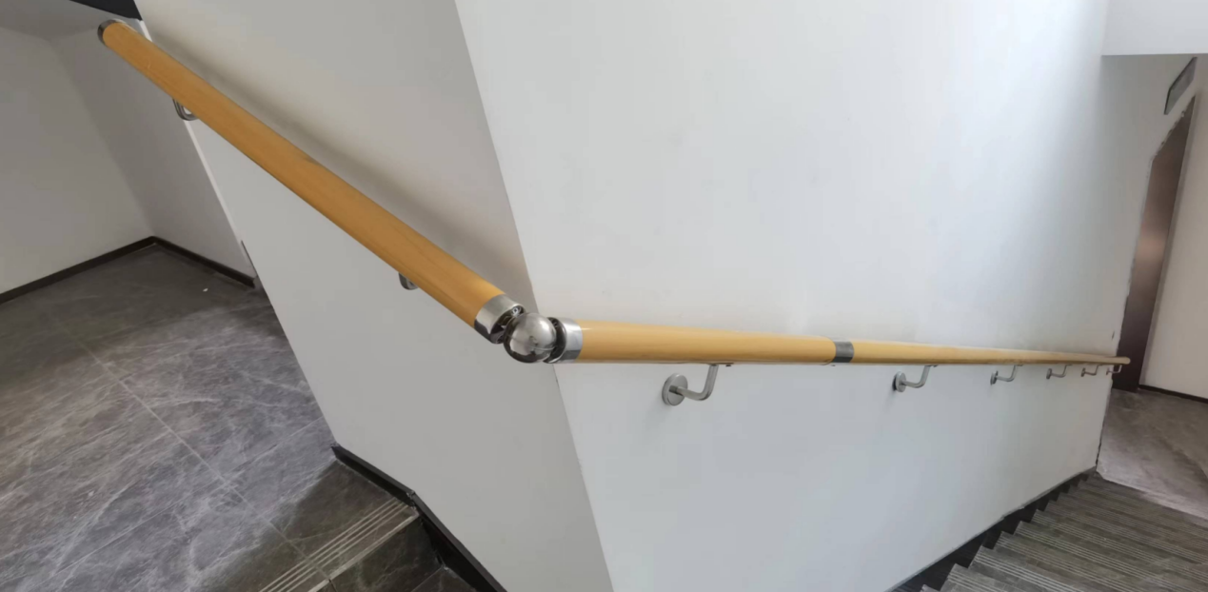

附件四、《工程量清单计价表》（综合单价打印后附装订）
洛阳市悠然居公区栏杆扶手装修工程
序号 | 工程项目名称 | 工程内容 | 单位 | 工程量  g | 含税综合单价(元) | 含税合价(元) | 合计 |  |  | 备注
一 | 楼梯扶手
1.1 | 楼梯栏杆扶手 | 1、面层种类：栏杆扶手  2、竖杆：19*19mm镀锌钢管，横杆32*32mm镀锌钢管；  3、立柱：40*40mm镀锌钢管，4mm厚扁钢  4、扶手面层：直径60mm塑木木纹扶手  5、部位：楼梯，满足图纸 | m | 682.00 | 215.00 | 215.00 | 146630.00 | 6.8层没有电梯 | 现场运输费 垃圾清理费 | 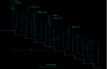
1.2 | 楼梯扶手 | 1、面层种类：塑木木纹扶手，≤1200mm | m | 1419.23 | 45.00 | 45.00 | 63865.35 |  | 水电费挂表收费总包收费 | 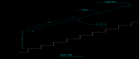
 | 小计 |  |  |  |  |  | 210495.35
备注： | 1.含税固定综合单价应包括但不限于完成承包范围内所有工程的人工费、材料费、机械费（含进出场费用）、安装费、措施费、窝工费、水电费、垃圾清运费、材料检测检验费、规费（专项费用）、安全文明施工费、扬尘治理增加费、赶工措施、疫情增加费、管理费、利润、税金（增值税专用发票)、调试、验收、质保期服务、风险、图纸深化费等一切与之相关的所需全部费用。  2.若对工程量清单存疑，请在招标文件约定的期限内提出，经招标人确认后补发此项清单。招标文件约定的期限内若无异议，本次工程量清单无论是否存在缺项、漏项、工程量偏差，均视为乙方已综合考虑在固定合同总价内。  3、工程量为预估量，最终以实际深化图和现场实际工程量确定。

